ふじBousai2025出店者募集について

ケータリング

事業者

* **イベント概要**

|  |  |
| --- | --- |
| **主催** | 富士市（危機管理室　防災危機管理課） |
| **イベント内容** | 市民の皆様を対象とした防災・減災イベントを開催します。 |
| **参加者** | 約2,300人（ふじBousai2024実績） |

* **出店申込み及び募集要項**

出店希望者は、募集要項を御確認のうえ、下記の書類を電子メール、FAX又は富士市防災危機管理課（富士市消防防災庁舎3階）に直接御提出ください。

＜提出書類＞

1. ふじBousai2025ケータリング事業者出店申込書
2. 食品衛生法に基づく営業許可証のコピー

|  |  |
| --- | --- |
| **開催日** | 令和7年11月15日（土） 午前10時00分～午後2時00分 |
| **出店時間** | 午前10時00分～午後2時00分 |
| **開催場所** | 富士市産業交流展示場　ふじさんめっせ（富士市柳島189-8） |
| **出店料** | **無料** |
| **出店方法** | テント販売（1張分のスペース　3.6ｍ×5.4ｍ（2間×3間）、半張分のスペース　3.6ｍ×2.7ｍ（2間×1.5間））または車販売から選択  ※テント等については各店で御用意ください。その際、強風対策を必ず施してください。 |
| **募集店舗数** | 7店舗（募集数になり次第終了とさせていただきます。） |

* **注意事項**

・アルコール類の販売は禁止です。

・店舗営業又はイベントでの飲食物の販売を行っている事業者を対象とします。

・出店に使用する電源や燃料は各店で御用意ください。

・ゴミ箱は各店で御用意してください。特に、汁物を販売する場合は残り汁を処理できるもの

を御用意ください。また、出店の際に出たゴミは、各店においてすべてお持ち帰りください。

・火気を使用する場合は消火器を必ず御用意ください。

・露店営業許可証を持つ場合は、会場にて調理し販売することができます。

・出店場所は指定された場所でお願いします。

・過去に食品衛生法に基づく行政処分等を受けた事業者はお断りさせていただきます。

**◇中止の決定**

　　以下の条件に該当した場合は、すべて中止とする。

* 南海トラフ地震臨時情報が発表
* 静岡県沿岸に津波注意報・津波警報・大津波警報が発表
* 市内で震度４以上の地震または県内で震度５弱以上の地震が発生
* 市内に大雨、洪水、暴風の警報が発表
* 富士山の噴火警戒レベル引き上げ

　　その他の場合は、状況を見極め一部又は中止とする。

**ふじBousai2025ケータリング事業者出店申込書**

|  |  |  |  |
| --- | --- | --- | --- |
| **申込日** | 令和7年　　月　　　日 | | |
| **事業者名** | 事業者名：　　　　　　　　　　　　　担当者名： | | |
| **所在地** | 〒　　　　- | **電 話** |  |
| **F A X** |  |
| **E-メール** |  | | |

|  |  |
| --- | --- |
| **販売物** | ※予定で構いませんので品目をお書きください |
| **出店方法**  （該当するものに○） | ＜参考：スペースの目安＞  １張分＝3.6ｍ×5.4ｍ（2間×3間）  半張分＝3.6ｍ×2.7ｍ（2間×1.5間）  １張分　　・　　半張分    車販売 （車の大きさ　　m×　　m） |
| **提出先** | 防災危機管理課　　[bousai@div.city.fuji.shizuoka.jp](mailto:bousai@div.city.fuji.shizuoka.jp)  または　FAX：0545-51-2040 宛 |

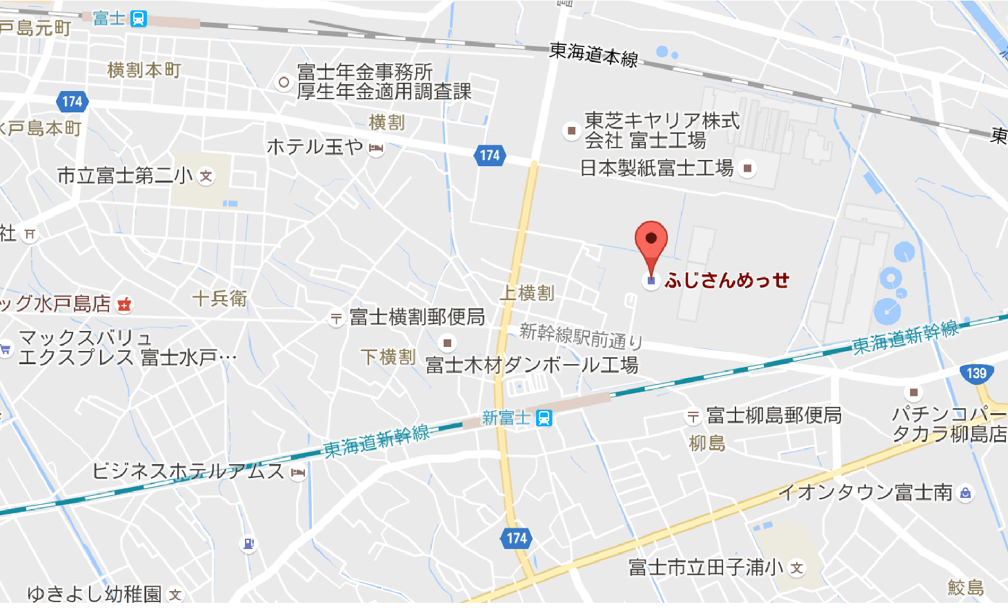＜会場案内図：富士市産業交流展示場　ふじさんめっせ（富士市柳島189-8）＞